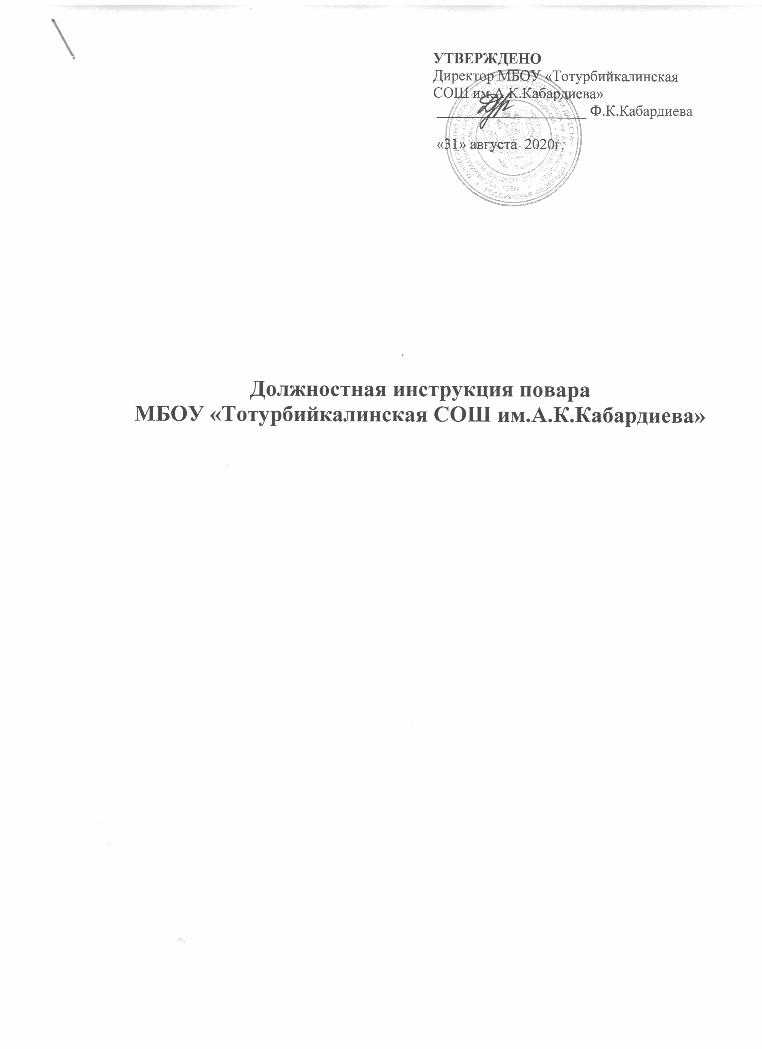

1.ОБЩИЕ ПОЛОЖЕНИЯ
1.1. На должность повара принимается лицо не моложе 18 лет, желательно имеющем специальное образование
2.2. Подчиняется директору школы и завхозу.
1.3. Назначение на должность, перемещение и освобождение от должности директор школы.
1.4. В своей деятельности повар руководствуется:
- руководящими и нормативными документами по вопросам выполняемой работы;
- Уставом Учреждения;
- Правилами внутреннего трудового распорядка;
- приказами, распоряжениями директора школы;
- настоящей должностной инструкцией.
1.5. Повар должен знать:
- основы гигиены;
- правила и нормы охраны труда;
- санитарные правила;
- режим дня дошкольных групп;
- нормы питания, основные правила приготовления блюд, сохранения и обогащения пищи витаминами ;
- правила пользования электрооборудованием;
- действия в экстремальных случаях.

2. ФУНКЦИИ
На повара возлагается функция обеспечения своевременного, в соответствии с режимом дошкольных групп, доброкачественного приготовления для детей и сотрудников питания.

3. ДОЛЖНОСТНЫЕ ОБЯЗАННОСТИ
Для выполнения возложенных на него функций повар обязан:
3.1. Выполнять работу по приготовлению блюд и кулинарных изделий.
3.2. Участвовать в составлении меню на каждый день.
3.3. Осуществлять закладку продуктов в последовательности, учитывающей продолжительность их варки.
3.4. Принимать точно по весу доброкачественные продукты из кладовой, обеспечивать их гигиеническую и термическую обработку, культурную подачу пищи детям, в соответствии с нормой закладываемых продуктов на одного ребенка.
3.5. Обеспечивать:
- правильное хранение и расходование продуктов по назначению;
- гигиеническую обработку продуктов и подачу пищи в соответствии с санитарно- гигиеническими требованиями.
3.6. Отпускать готовую пищу в соответствии с нормой закладываемых продуктов в расчете на ребенка.
3.7. Закладывать и хранить суточные пробы всего дневного рациона.
3.8. Выполнять вспомогательные работы при изготовлении блюд и кулинарных изделий.
3.9. Использовать инвентарь в соответствии с маркировкой и строго по назначению.

3.10. Проводить обработку сырых и вареных продуктов при использовании соответствующих маркированных досок и ножей.
3.11. В обязательном порядке процеживать рыбные и мясные бульоны.
3.12. Проводить заготовку продуктов и овощей.
3.13. Следить за санитарным состоянием кухни, кухонного инвентаря и оборудования и содержать его в чистоте ( один раз в месяц проводить генеральную уборку).
3.14. Соблюдать правила личной гигиены, санитарные требования к технологии приготовления пищи.
3.15. Своевременно проходить медицинский осмотр.

4. ПРАВА
Повар имеет право:
4.1. не принимать продукты от кладовщика, если они имеют признаки недоброкачественности.
4.2. Ходатайствовать перед администрацией о наказании лиц, использующих инвентарь без разрешения повара.
4.3. требовать от администрации создания условий для выполнения прямых обязанностей, своевременного ремонта оборудования и обеспечение чистящими средствами.
4.4. На социальные гарантии и льготы, установленные законодательством РФ.
4.5. На ежегодный оплачиваемый отпуск 28 календарных дней.

5. ОТВЕТСТВЕННОСТЬ
5.1. Повар несет ответственность:
- за совершенные в процессе осуществления своей трудовой деятельности правонарушения в пределах, определяемых действующим административным, уголовным и гражданским законодательством Российской Федерации,
- за причинение материального ущерба в пределах, определенных действующим трудовым, уголовным и гражданским законодательством РФ.
5.2. За неисполнение или ненадлежащее исполнение без уважительных причин Устава и Правил внутреннего трудового распорядка школы, иных локальных нормативных актов, законных распоряжений директора школы, должностных обязанностей, установленных настоящей инструкцией, в том числе за неиспользование предоставленных прав, повар несет дисциплинарную ответственность в порядке, определенном трудовым законодательством РФ.
За грубое нарушение трудовых обязанностей в качестве дисциплинарного наказания может быть применено увольнение.
5.3. За нарушение правил пожарной безопасности, охраны труда, санитарно – гигиенических требований к организации жизнедеятельности воспитанников в дошкольном учреждении повар привлекается к административной ответственности в порядке и случаях, предусмотренных административным законодательством РФ.
6. ВЗАИМООТНОШЕНИЯ И СВЯЗИ ПО ДОЛЖНОСТИ
Повар:
6.1. Подчиняется директору школы и завхозу.
6.2. Взаимодействует в процессе своей деятельности с медицинской сестрой, завхозом и рабочим по кухне.
6.3. Информирует директора школы о возникших трудностях в работе.
6.4. Выполняет разовые поручения директора школы и завхоза.

С инструкцией ознакомлена: _________________ Магомедова Г.

